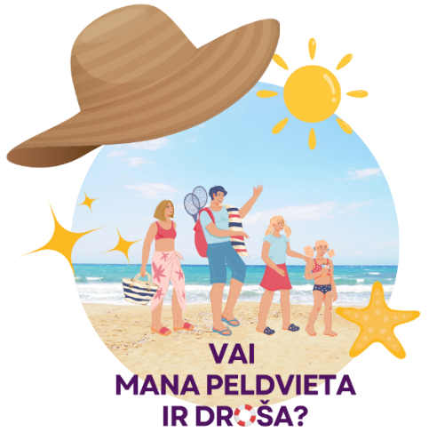
Konkursa “Vai mana peldvieta ir droša?” nolikums
Konkurss “Vai mana peldvieta ir droša?” (turpmāk – Konkurss) ir paredzēts vispārējās izglītības iestāžu 3.–6. klašu izglītojamajiem.
Dalība Konkursā tiek īstenota individuāli – katrs izglītojamais patstāvīgi izpilda Konkursā paredzamos uzdevumus – aizpilda sagatavoto peldvietas novērtēšanas anketu (turpmāk – Peldvietas novērtēšanas anketa), sniedz secinājumus un priekšlikumus peldvietas drošības uzlabošanai un pievieno attēlu/-us no izvērtētās peldvietas (turpmāk – Konkursa darbs). Konkursa darba izstrādē un iesniegšanā ir pieļaujams gan praktiska, gan tehniska rakstura atbalsts no vecāka/aizbildņa. Konkursa darbi tiek vērtēti individuāli.
Konkursa mērķis: veicināt izglītojamo izpratni par drošas peldvietas pamatprincipiem, rosinot izglītojamos un viņu vecākus/aizbildņus izvērtēt drošības apstākļus skolēna izvēlētajā peldvietā.
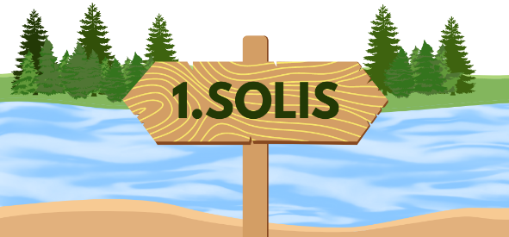
Pamatnosacījumi Konkursa darba izstrādei
- Katram Konkursa dalībniekam kopā ar vecākiem/aizbildņiem jādodas uz izglītojamā izvēlētu peldvietu.
- Katram Konkursa dalībniekam jāizvērtē izvēlētā peldvieta, izmantojot sagatavoto Peldvietas novērtēšanas anketu. Pēc Peldvietas novērtēšanas anketas aizpildīšanas brīvā teksta formā latviešu valodā jāapraksta secinājumi par peldvietas drošību un jāsniedz priekšlikumi, kā uzlabot situāciju peldvietā (līdz 150 vārdiem).
- Izvēlētajai peldvietai jāizdomā radošs nosaukums.
- Izvēlētā peldvieta jānofotografē* pēc iespējas augstākā kvalitātē un jāiesniedz .jpg, .png vai .pdf formātā.
* Darbos nedrīkst būt redzamas dalībnieku vai kādu citu personu sejas.
Iedvesmai un zināšanu pilnveidei aicinām iepazīties ar Slimību profilakses un kontroles centra izstrādāto animācijas video "Esi ūdensdrošs" un 360 grādu virtuālo video tūri par drošību pie un uz ūdens. Lai veiksmīgāk izvērtētu riskus peldvietā, aicinām aizpildīt Starptautiskās ūdens drošības dienas ietvaros izveidotās darba lapas.
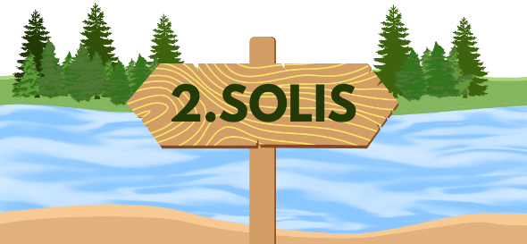
Konkursa darba iesniegšana
- Katrs Konkursa dalībnieks var iesniegt vienu darbu.
- Lai piedalītos Konkursā, līdz 14.jūnijam plkst. 23.59 jāaizpilda Peldvietas novērtēšanas anketa, tai pievienojot attēlu/-us no izvērtētās peldvietas. Konkursa darbu var iesniegt gan pats darba autors, gan vecāks/aizbildnis vai pedagogs.
- Konkursa dalībnieki darbus iesūta uz e-pastu konkurss@spkc.gov.lv. E-pasta pamattekstā jānorāda darba autors (vārds un uzvārds), skolas un klases nosaukums, dzīvesvietas/izglītības iestādes adrese, e-pasts saziņai. Savukārt e-pasta pielikumā jāpievieno:
- aizpildīta Peldvietas novērtēšanas anketa .docx formātā. Pieļaujama anketas ieskenēšana un iesūtīšana .jpg vai .pdf formātā, kā arī anketas nofotografēšana labā kvalitātē un iesniegšana .jpg formātā;
- fotogrāfija/-as no izvērtētās peldvietas (.png, .jpg vai .pdf formātā, failu nosaukumos norādot dalībnieka vārdu, uzvārdu un peldvietai izdomāto nosaukumu).
Darbi, kas tiks iesniegti pēc noteiktā termiņa, netiks vērtēti. E-pasta tematā jānorāda “Pieteikums konkursam – Vai mana peldvieta ir droša?”.
- Ja apjoma dēļ faili nevar tikt pievienoti e-pasta pielikumā, iesakām failus ievietot kādā no virtuālajām datu glabātuvēm (failiem.lv, Google Drive vai citā mākoņošanas platformā) un e-pasta pamattekstā nosūtīt interneta saiti uz virtuālo datu glabātuvi.
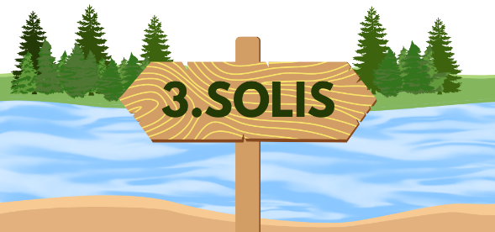
Konkursa darba vērtēšana un apbalvošana
- Vērtēšana un apbalvošana tiks veikta divās vecuma kategorijās:
- 3.–4.klašu izglītojamie;
- 5.–6.klašu izglītojamie.
- Konkursa darba vērtēšanu veiks Konkursa organizatoru izveidota žūrija 3 cilvēku sastāvā, izmantojot šādus vērtēšanas kritērijus:
Nr. | Vērtēšanas kritērijs | Kritērija aspekti | Punkti
1. | Atbildes uz Konkursa anketā iekļautajiem apgalvojumiem un novērtējuma atbilstība attēlā/-os redzamajai peldvietai | - Visi Konkursa anketā iekļautie jautājumi ir atbildēti  - Konkursa anketā atzīmētie apgalvojumi atbilst attēlā/-os redzamajai peldvietai | Abi kritērija aspekti ir pārliecinoši izpildīti: 6 punkti  Viens no kritērija aspektiem ir daļēji izpildīts: 3 punkti  Viens no kritērija aspektiem nav izpildīts: 0 punkti
2. | Peldvietas radošais nosaukums un attēla/-u kompozīcija | - Izvērtētajai peldvietai ir izdomāts radošais nosaukums  - Attēlā/-os ir labi pārrredzama izvērtētā peldvieta  - Attēlā/-os tiek vizuāli atspoguļoti anketā atzīmētie apgalvojumi  - Iesniegtais/-ie attēls/-i atbilst noteiktajām tehniskajām prasībām | Visi kritērija aspekti ir pārliecinoši izpildīti: 8 punkti  Viens no kritērija aspektiem nav izpildīts vai ir daļēji izpildīts: 6 punkti  Divi no kritērija aspektiem nav izpildīti vai ir daļēji izpildīti: 4 punkti  Trīs no kritērija aspektiem nav izpildīti vai ir daļēji izpildīti:2 punkti  Neviens no kritērija aspektiem nav izpildīts: 0 punkti
3. | Secinājumu un priekšlikumu apraksta saturs, precizitāte un atbilstība izvēlētās peldvietas novērtējumam | - Apraksta apjoms atbilst noteiktajām prasībām  - Aprakstā izklāstītie secinājumi un priekšlikumi ir pamatoti un atbilst peldvietas novērtējumam | Abi kritērija aspekti ir pārliecinoši izpildīti: 6 punkti  Viens no kritērija aspektiem ir daļēji izpildīts: 3 punkti  Viens no kritērija aspektiem nav izpildīts: 0 punkti
- Maksimālais punktu skaits, ko Konkursa darbam kopā var piešķirt viens žūrijas pārstāvis, ir 20 (divdesmit) punkti. Kopējais iegūstamais punktu skaits vienam dalībniekam no visiem žūrijas dalībniekiem ir 60 (sešdesmit) punkti.
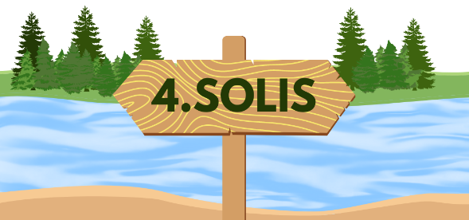
Rezultātu paziņošana
Galveno balvu ieguvēji tiks izvēlēti pēc Konkursa noslēguma un uz tām pretendēs visi dalībnieki, kuri Konkursa norises laikā iesūtīja savus darbus, kas atbilda Konkursa nosacījumiem. No visiem iesūtītajiem darbiem katrā vecuma kategorijā tiks noteikti 5 (pieci) labākie darbi, kas žūrijas kopvērtējumā ieguvuši visaugstāko punktu skaitu. Gadījumā, ja vairākiem Konkursa dalībniekiem iegūtais punktu skaits būs vienāds, uzvarētājs tiks noteikts izlozes veidā. Konkursa rezultāti tiks paziņoti 2024.gada 21.jūnijā, rezultātus nosūtot uz e-pasta adresi, no kuras iesūtīts uzvarētāja Konkursa darbs.

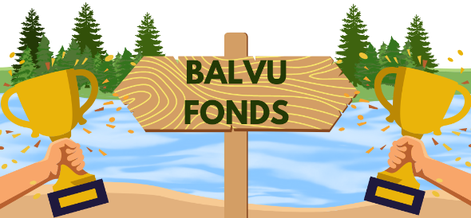
Balvas:
- pateicības raksts elektroniskā formātā visiem Konkursa dalībniekiem;
- 3 labākajiem Konkursa dalībniekiem katrā vecuma grupā*:
- 1.vieta – jostas soma, lietusmētelis ar kapuci, pusdienu kārba ar piederumiem, ūdensizturīgs maciņš telefonam, atslēgu piekariņš ar LED gaismu;
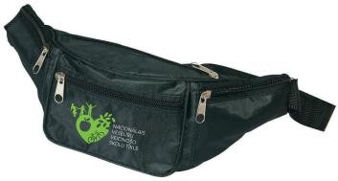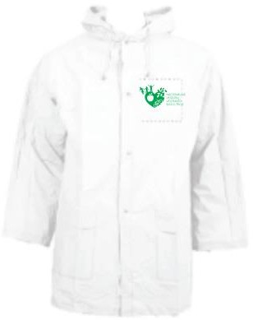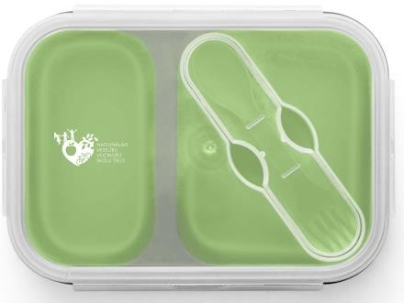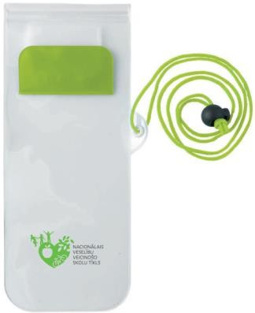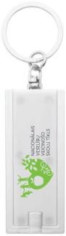

- 2.vieta – metāla krūze, pusdienu kārba ar piederumiem, lietusmētelis ar kapuci, ūdensizturīgs maciņš telefonam, atslēgu piekariņš ar LED gaismu;
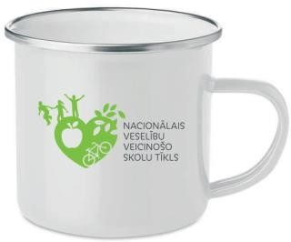
- 3.vieta – koka prāta spēle, lietusmētelis ar kapuci, ūdensizturīgs maciņš telefonam, atslēgu piekariņš ar LED gaismu;
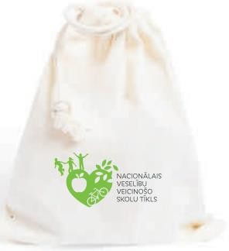
- Papildu veicināšanas balvas – līmlapiņu komplekts, atslēgu piekariņš ar LED gaismu, asfalta krītiņi iepakojumā vai ūdensizturīgs maciņš telefonam.
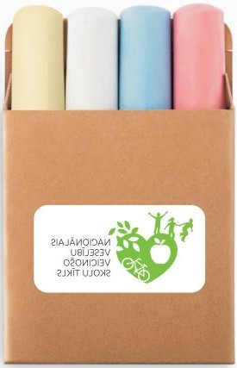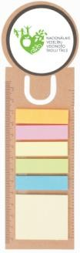

Konkursa uzvarētājiem balvas tiks piegādātas 30 darba dienu laikā pēc Konkursa rezultātu izziņošanas uz norādīto dzīvesvietas/izglītības iestādes adresi. Par balvu piegādes laiku Konkursa uzvarētāji tiks informēti personīgi, saņemot informāciju uz e-pasta adresi, no kuras iesniegta vai iesūtīta uzvarētāja aizpildīta Peldvietas novērtēšanas anketa un peldvietas attēls/-i.
*Balvu fonds var tikt palielināts, izvērtējot iesniegto Konkursa darbu skaitu un kvalitāti.
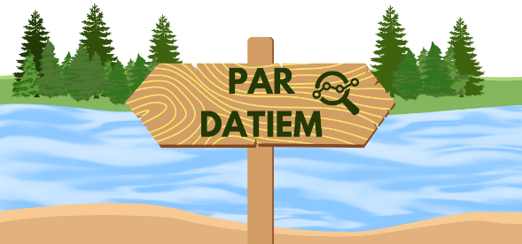
Personas datu pārzinis: Slimību profilakses un kontroles centrs (reģ. Nr. 90009756700), Duntes iela 22 k-5, Rīga (turpmāk – SPKC). Datu apstrādes mērķis: dalība Konkursā. Visi Konkursa norises gaitā iegūtie fizisko personu dati, t. i., vārds, uzvārds un e-pasta adrese, tiks izmantoti tikai Konkursa norises un Konkursa mērķa sasniegšanai un tiks uzglabāti saskaņā ar spēkā esošo normatīvo aktu prasībām par šādas informācijas apstrādi un uzglabāšanu. Piekļuves tiesības: personas dati kļūst pieejami SPKC, tie netiks nodoti trešajām personām. Papildu informācija par personas datu apstrādi SPKC privātuma politikā: https://www.spkc.gov.lv/lv/privatuma-politika. Informācija par Peldvietas novērtēšanas anketām apkopotā veidā tiks nodota Nacionālā veselīgo pašvaldību tīkla pārstāvjiem un biedrībai “Peldēt droši”, peldvietu drošības uzlabošanai un noslīkšanas profilakses pasākumu īstenošanai.
Par Konkursā iekļauto personas datu apstrādes tiesisko pamatu un pareizību atbild iesniedzējs. Piedaloties Konkursā, dalībnieki piekrīt tam, ka iesniegtie darbi var tikt publicēti Slimību profilakses un kontroles centra sociālajos tīklos, Nacionālā Veselību veicinošo skolu tīkla ziņu lapā, kā arī apkopotā veidā izsūtīti Nacionālā Veselību veicinošo skolu tīkla pārstāvjiem.

